**2020 모바일 소프트웨어 기말 프로젝트**

마감기한: 2020년 12월 13일 (일요일)

**프로젝트 이름**

여행 다이어리

**프로젝트 내용**

이번 학기 프로젝트는 안드로이드 앱 용 여행 다이어리를 만들도록 한다. 여행 다이어리의 내용은 여행지 이름, 여행지 설명, 사진 1장, 위도/경도 위치를 포함하도록 하며 입력 화면을 통해 사용자가 내용을 입력할 수 있도록 한다. 또한 입력된 여행지 모두의 이름이 리스트의 형태로 나타나도록 하며 리스트의 항목을 클릭할 경우 입력된 여행지의 내용을 볼 수 있도록 한다. 이 앱은 구글 맵과 연동하여 위치 항목을 터치할 경우 해당 지역의 지도가 뜨도록 한다.

앱의 흐름도는 다음과 같다.

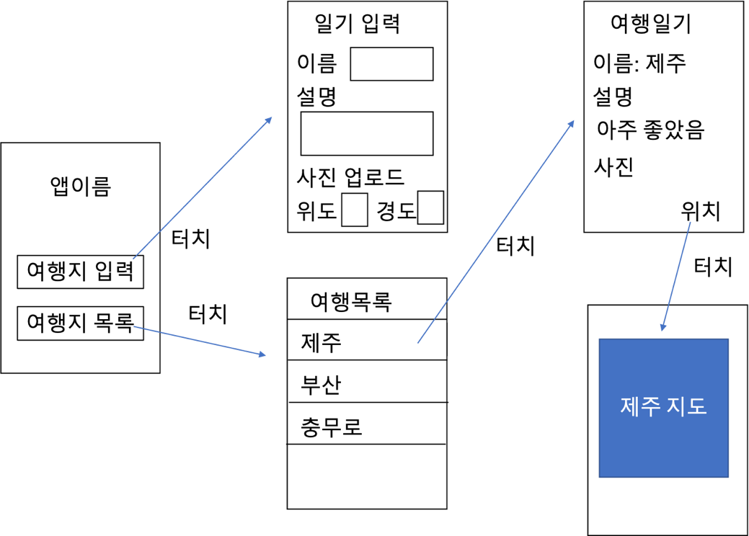

여기서 위도/경도 정보는 에뮬레이터로 구현을 할 수 밖에 없는 특성상 직접 위도/경도 정보를 입력한다. 원하는 지역의 위도와 경도 정보는 maps.google.com을 통해 확인할 수 있으니 구현 테스트 및 실행 동영상을 만들 때 참고한다.

**채점 기준**

기능 구현 정도: 90%

외부 인터페이스의 미적인 부분: 10%

추가기능: 추가점수 없음. 오히려 기능이 요구되는 것보다 많은 경우 다른 소스코드를 복제한 것으로 간주하여 감점할 수 있음.

**제출방법**

e-class로 소스코드 제출. Youtube로 실행결과 촬영후 동영상 업로드. Youtube 동영상 주소는 ReadMe 파일로 작성하여 첨부파일로 제출하거나 또는 eclass 게시글에 작성.

**주의할 점**

이 프로젝트는 개인별로 구현, 제출하며 다른 학생들과 구현에 대하여 의견 교환은 가능하지만 소스코드 공유는 하지 않도록 한다.